科學（中一至中三）

更新課程 (2017)

單元七：生物與空氣

呼吸作用和動物的氣體交換

（學生版）

張澤民
借調教師

教育局課程發展處科學教育組
科學科 （中一至中三）
單元七：生物與空氣

課題：呼吸作用和氣體交換
預計課堂時間：160分鐘

呼吸作用和動物的氣體交換

【學習目標】
活動完結後，我應能：
- 明白食物是所有生物的能量來源；
- 描述呼吸作用是食物在細胞內分解的過程，當中食物的能量以有用的形式釋放出來；
- 比較動物吸入和呼出的空氣的氣體成分；
- 辨識人體呼吸系統的主要部分；以及
- 明白人類的氣體交換是在氣囊進行的。

- 閱讀學習 (1)

和燃料一樣，食物儲存著化學能。透過燃燒，食物儲存的化學能可以轉換成熱能和光能。然而，基於成本效益及糧食短缺等因素，人們並沒有以食物取代化石燃料成為主要能源。

事實上，早在1900年，德國人Rudolf Diesel在巴黎舉行的世界博覽會中，已展示了他的發明品：一部以花生油作為燃料的引擎。
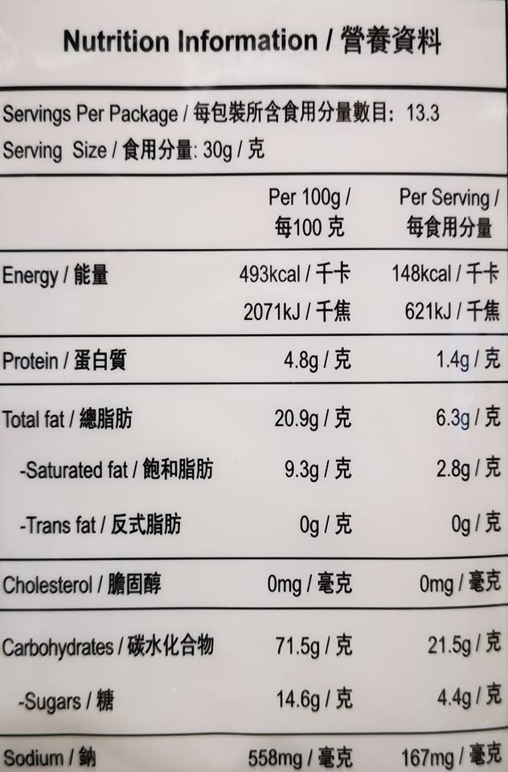
雖然人們沒有普及地通過燃燒食物，把食物儲存的化學能轉換成其他有用的能量形式，但人們利用這種方法，測量食物所儲存的能量，並把結果顯示在營養標籤上（圖一）。

圖一：食品包裝上的的營養標籤

- 實驗 (1)

- 目的：了解花生燃燒過程中的能量轉換

- 所需材料和儀器

燒匙 | 1 |  |  | 防火墊 | 1
本生燈 | 1 |  |  | 花生

- 步驟：把花生放在燒匙中，然後在防火墊上利用本生燈把花生加熱 （圖二）。觀察花生在燃燒過程中的能量釋放。
燒匙
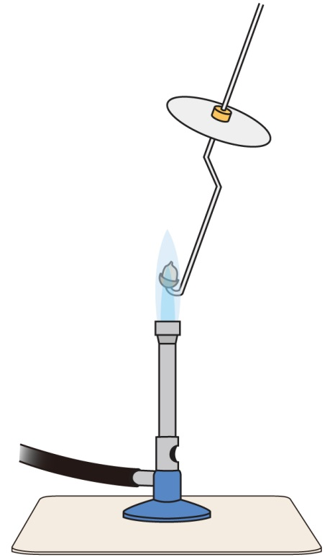

花生
配戴安全眼鏡
- 結果
通過燃燒，花生所儲存在的化學能轉換成
本生燈
能和 能。
防火墊
圖二

- 練習 (1)

約翰進行了以下實驗，以比較食物A和食物B所儲存的化學能（圖三）。

食物A
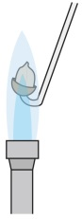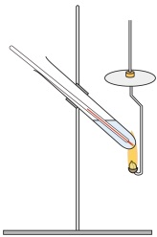
防火墊
溫度計
夾
燒匙
大試管
相同分量的水
支架

食物A

食物B
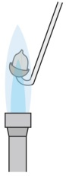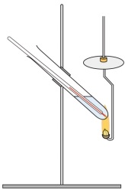
防火墊
燒匙
夾
溫度計
大試管
圖三
支架
食物B

實驗結果如下：
食物 | 食物的質量（g） | 在食物燒儘後，水溫的上升（°C）
A | 5 | 3
B | 5 | 5

- 燃燒時，食物所儲存的化學能轉換成哪一種能量形式，令水溫上升？
___________________________________________________________________________________________________________
- 哪種食物儲存較多化學能？
___________________________________________________________________________________________________________

- 閱讀學習 (2)

人體是如何把食物所儲存的化學能會轉化成身體各部份所需能量？要回答這個問題，我們需要了解什麼是「呼吸」和「呼吸作用」。

呼吸
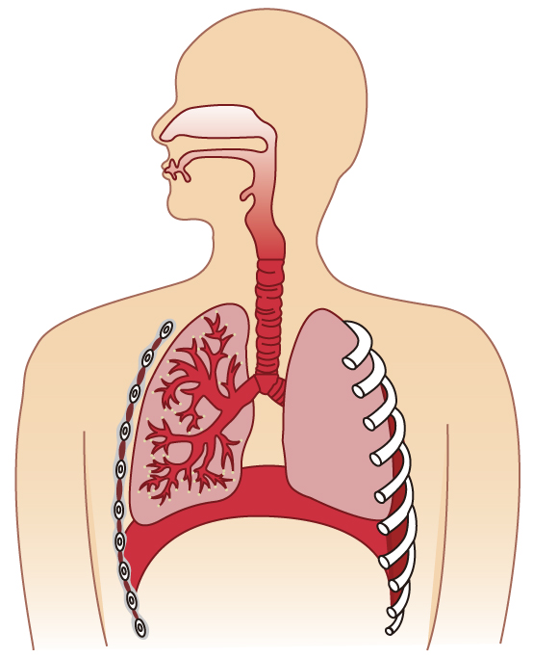
圖四：人體呼吸系統的主要部份
橫膈膜

肺

肋骨

支氣管

鼻腔
氣囊

氣管

人體透過呼吸系統，吸入空氣，然後把它呼出來。這個過程稱為呼吸。人體的呼吸系統，主要部份包括：鼻腔、氣管、支氣管、氣囊、肺、肋骨和橫膈膜（圖四）。

呼吸作用
動物細胞
能量
+
二氧化碳
+
水
我們透過吸氣所取得的氧，會輸送至身體的細胞，並和細胞內的食物（例如：葡萄糖）發生反應。食物所儲存的化學能會被轉換成身體各部分所需的能量形式，並產生二氧化碳和水。這個在細胞內發生的過程稱為呼吸作用（圖五）。
食物
+
氧
圖五：動物細胞的呼吸作用
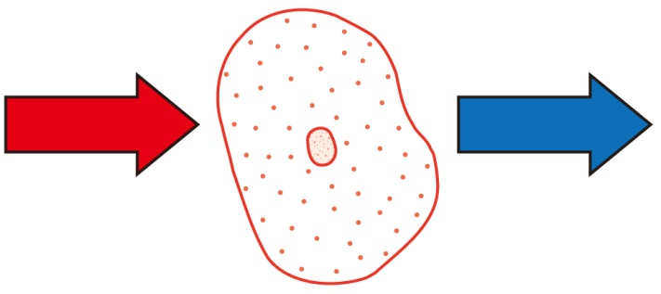

氧是怎樣輸送到身體的細胞，令細胞可以不斷進行呼吸作用？二氧化碳是怎樣從細胞排出體外，而不會累積在身體內？

氣體交換
二氧化碳
氧
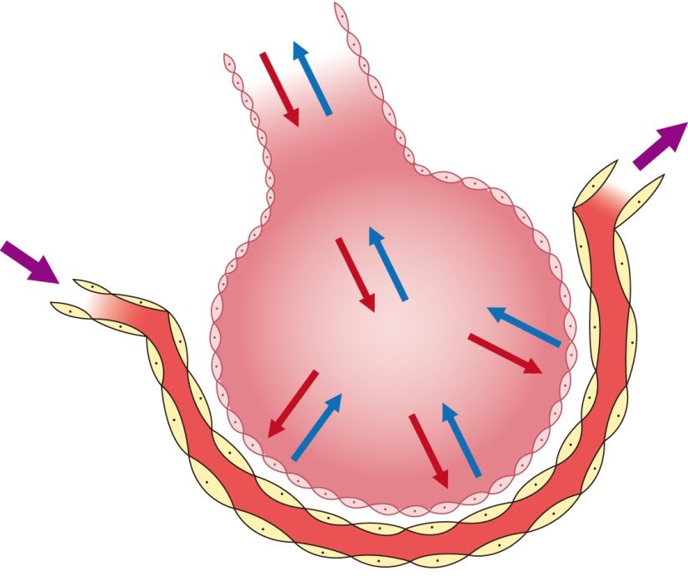
我們吸氣時，空氣會進入鼻腔，然後經過氣管、支氣管、再經過小支氣管到達末端的氣囊。空氣中的氧穿過氣囊及包著氣囊的微血管，進入血液。通過血液的流動，氧被輸送到我們身體各部份的細胞。
血液的流動方向
氣囊

另一方面，細胞透過呼吸作用所產生的二氧化碳，會進入血液，然後隨血液流動到達肺內的微血管，再進入氣囊，最後隨著我們呼氣排出體外。
圖六：氣囊內的氣體交換
微血管

所以，在我們身體和四周環境之間，不斷發生氣體交換；而人體和環境的氣體交換是在氣囊進行的（圖六）。

- 練習 (2)（填上正確答案或在適當的方格內打 √）

 |  | 食物 | 每食用分量的能量  (Kcal) | 每食用分量的質量  (g) | 每100 g的能量  (Kcal)
 | (a) | 即食麵 | 473 | 100 | 473
 | (b) | 蛋糕 | 152.5 | 50 | 305
 | (c) | 薯片 | 294.8 | 55 | 536
 | (d) | 蘋果 | 104.2 | 200 | 52.1

從以上的表格，____________ 在每食用分量所儲存的能量最多，而 ____________ 在每100 g所儲存的能量最多。

- 食物是所有生物的能量來源。 | 正確 |  |  | 錯誤
- 呼吸是空氣進入體內及排出體外的過程。 | 正確 |  |  | 錯誤
- 呼吸作用是在細胞內進行。 | 正確 |  |  | 錯誤
- 人體和環境的氣體交換是在氣囊進行。 | 正確 |  |  | 錯誤
- 呼吸作用是把食物所儲存的 _______________ 轉換成身體各部分所需能量的過程。這過程需要 _______________，並產生 _______________ 及 _______________。

- 實驗 (2)

- 目的：測試麥皮蟲所釋出的二氧化碳

- 所需材料和儀器

 | 大燒杯 (500 mL) | 2 | 保鮮紙
 | 細燒杯 (150 mL) | 2 | 麥皮蟲
 | 橡皮筋 | 2 | 碳酸氫鹽指示劑

- 步驟

- 將相同份量的碳酸氫鹽指示劑分別倒進兩個大燒杯（圖七）。觀察指示劑的顏色。  - 將少量的麥皮蟲放入細燒杯內，然後放入其中一個大燒杯內（圖八）。  - 用保鮮紙和橡皮圈分別將兩個大燒杯密封（圖九）。  - 經過三十分鐘後，觀察碳酸氫鹽指示劑的顏色的變化。 | 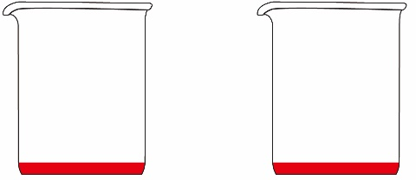  大燒杯  圖七  指示劑  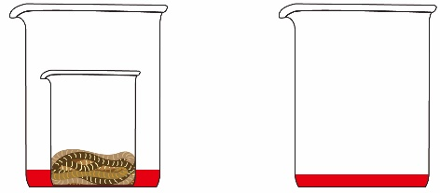  細燒杯  圖八  麥皮蟲  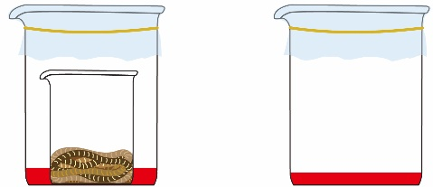  保鮮紙  橡皮筋  圖九
- 結果
- 在實驗開始時，碳酸氫鹽指示劑的顏色是 ___________________。
- 經過三十分鐘後，碳酸氫鹽指示劑的顏色
- 在盛有麥皮蟲的設置是 ___________________。
- 在沒有麥皮蟲的設置是 ___________________。

- 結論（圈出正確答案）
麥皮蟲 會 ／ 不會 釋出的二氧化碳。

- 討論
解釋為什麼以上的實驗需要有一個沒有麥皮蟲的裝置。___________________________________________________________________________________________________________
___________________________________________________________________________________________________________

- 實驗 (3)

- 目的：比較呼出的空氣和吸入的空氣的氧含量及二氧化碳含量

- 所需材料和儀器
 | 集氣瓶 | 1 |  | 可屈曲飲管 | 5
 | 玻璃片 | 1 |  | 燒匙連蠟燭 | 1
 | 水槽 | 1 |  | 碳酸氫鹽指示劑
 | 秒錶 | 1

- 步驟
收集呼出的空氣的方法
水槽
1. | 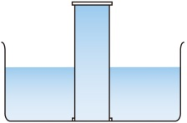  集氣瓶  圖十  圖十一 | 把集氣瓶注滿水（圖十），然後倒置在水槽中  （圖十一）。
2. | 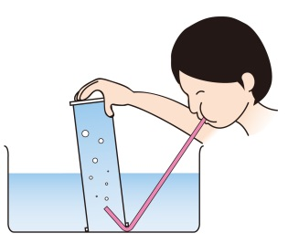  可屈曲飲管  圖十二 | 用手扶着集氣瓶，使它略為傾斜。把可屈曲飲管的一端放入集氣瓶內。深呼吸一口氣，然後慢慢地向飲管吹氣，直至集氣瓶充滿呼出的空氣為止（圖十二）。
3. | 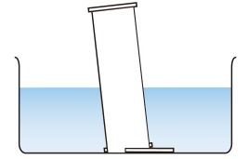  玻璃片  圖十四  圖十三 | 在水中用玻璃片蓋好瓶口（圖十三），然後慢慢取出集氣瓶，把它正置（圖十四）。
比較呼出的空氣和吸入的空氣的氧含量
4. | 在另一個集氣瓶的瓶口蓋上玻璃片，以收集一瓶吸入的空氣。
5. | 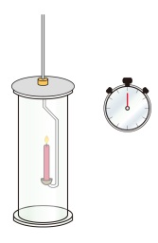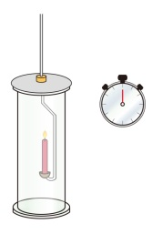  盛有呼出的空氣的集氣瓶  盛有吸入的空氣的集氣瓶  圖十五  秒錶  燒匙連蠟燭 | 點燃燒匙上的蠟燭，然後分別放進盛有呼出的空氣和吸入的空氣的集氣瓶內。利用秒錶量度火焰在每個集氣瓶內熄滅所需的時間（圖十五）。
比較呼出的空氣和吸入的空氣的二氧化碳含量
6. | 重覆步驟1 – 4，以收集一瓶呼出的空氣和一瓶吸入的空氣。
7. | 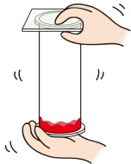  圖十六  指示劑 | 把少量碳酸氫鹽指示劑分別加入一瓶呼出的空氣和一瓶吸入的空氣的集氣瓶內，然後立刻蓋上玻璃片。用雙手輕搖每一個集氣瓶。觀察碳酸氫鹽指示劑的顏色（圖十六）。
- 結果
- 比較呼出的空氣和吸入的空氣的氧含量

 | 呼出的空氣 | 吸入的空氣
蠟燭熄滅所需的時間
(s)

- 比較呼出的空氣和吸入的空氣的二氧化碳含量

 |  |  | 呼出的空氣 | 吸入的空氣
碳酸氫鹽指示劑的
顏色
- 結論（圈出正確答案）
呼出的空氣比吸入的空氣有 較多 ／ 較小 的氧和 較多 ／ 較小 的二氧化碳。

- 總結

利用以下部分詞語，把活動完結後所建構的知識寫下來。

部份相關詞語： | 化學能、燃燒、呼吸作用、能量轉換、呼吸、呼吸系統、鼻腔、氣管、支氣管、氣囊、肺、吸入的空氣、呼出的空氣、氧含量、二氧化碳含量、碳酸氫鹽指示劑。

活動完結後，我學習了：

- 自我評鑑

項目 |  | 評估結果（在適當的方格內打 √）
 |  | 完全達標 | 部份達標 | 部份不達標 | 完全不達標
1. | 我明白食物是所有生物的能量來源。
2. | 我能夠描述呼吸作用是食物在細胞內分解的過程，當中食物的能量以有用的形式釋放出來
3. | 我能夠比較動物吸入和呼出的空氣的氣體成分。
4. | 我能夠辨識人體呼吸系統的主要部分。
5. | 我明白人類的氣體交換是在氣囊進行的。

完

